Namespace在定义之后,下面所申明的class,interface,const都是在申明的namespace这个’域’里面。当引用一个申明了ns的包含文件,想要调用这个ns里面的东西,那必须调整当前脚本到此ns域下,否则就得用全称(包含ns全程)

案例1

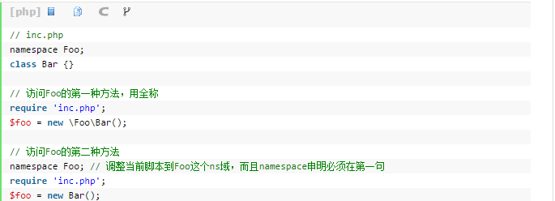

Use关键字用于使用namespace的别名

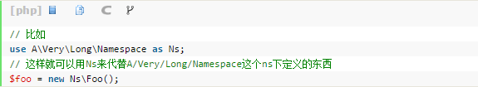

use的另外一种用法

